14. NAPIREND | Ügyiratszám: ZAN/1691-5/2025.

ELŐTERJESZTÉS
a Képviselő-testület 2025. november 11-i nyilvános ülésére

Tárgy: | Zánka belterület 894/3 és 891/4 hrsz-ú közforgalom elől el nem zárt magánút elnevezése
Előterjesztő: | dr. Oláh Kálmán polgármester
Előkészítette: | Dresselné Steiner Ibolya lakcím nyilvántartási ügyintéző

TISZTELT KÉPVISELŐ-TESTÜLET!

Lakcím létesítésére érkezett be igény a Zánka belterület 894/2 hrsz-ú ingatlan tulajdonosai részéről, mely ingatlan közterülettel közvetlenül azonban nem érintkezik, ezért a cím létesítéshez az azzal közvetlenül érintkező Zánka belterület 894/3 és 891/4 hrsz-ú közforgalom elől el nem zárt magánút megnevezésű ingatlanok elnevezése szükséges.

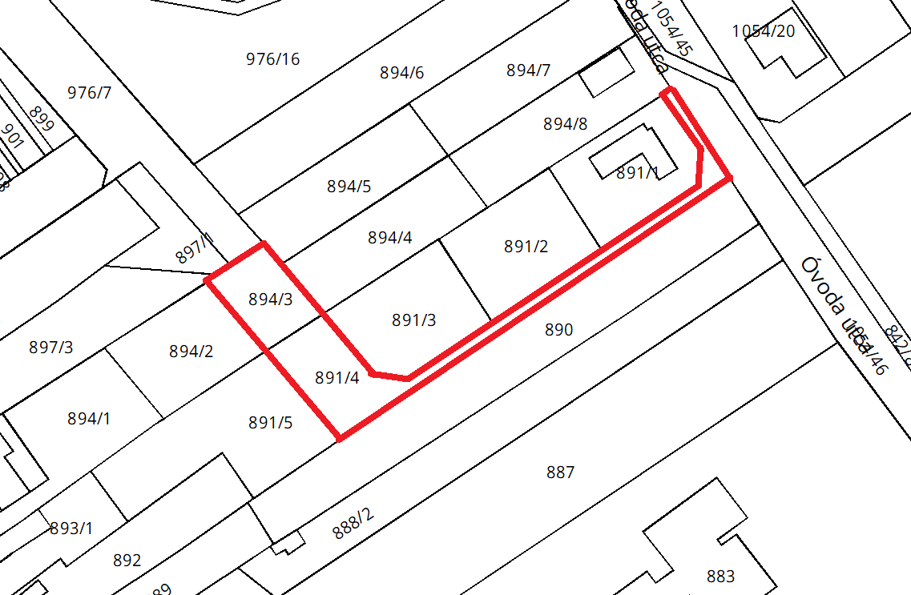

Zánka Község Önkormányzata A közterületek elnevezésének, valamint az elnevezésük megváltoztatására irányuló kezdeményezés és a házszám-megállapítás szabályairól szóló 7/2023. (IV.27.) önkormányzati rendeletének (továbbiakban: Ör.) 8.§-a szabályozza a közforgalom elől el nem zárt magánutak elnevezését.

A magánút nevét elsősorban a tulajdonosok által javasolt elnevezés szerint kell megállapítani, ezért a címképzését felelős szerv megkereste az érintett ingatlanok tulajdonosait.

Megkeresésünkre az érintett két ingatlan tulajdonosaitól az alábbi két javaslat érkezett:
- „Kistó köz”, valamint
- „Székely Péter köz”

A digitális szolgáltatások, a digitális állampolgárság szolgáltatások és támogató szolgáltatások részletes műszaki követelményeiről szóló 322/2024. (XI. 6.) Korm. rendelet értelmében:

122. § E fejezet alkalmazásában

8. közterületnév: a magyarországi hivatalos földrajzi nevek megállapításáról és nyilvántartásáról szóló 303/2007. (XI. 14.) Korm. rendelet vonatkozó rendelkezései szerint megállapított közterületnév, továbbá az elnevezett magánút neve és a 132. § (3) bekezdésében foglalt ingatlan neve a közterületjelleg nélkül,

123. § (1) A Magyarország területén található ingatlannak e rendeletben rögzített eljárási rend szerint megállapított és a központi címregiszterbe bejegyzett címmel kell rendelkeznie. E rendelet értelmében ingatlan minden
a) beépítésre szánt területen fekvő telek;

132. § (2) Ha a címképzés tárgyát képező ingatlan csak magánútról közelíthető meg, annak elnevezésére vonatkozóan a helyi önkormányzati rendeletben foglalt szabályok az irányadók.

(5) A tulajdonos elnevezésre irányuló javaslatát el kell fogadni, ha az elnevezés a tulajdonos vezetékneve szerepeltetésére irányul és a település közigazgatási területén nincsen másik külterületi ingatlan ugyanezzel a névvel. Minden más esetben a tulajdonos által javasolt elnevezés akkor fogadható el, ha az az adott ingatlan pontos beazonosítását lehetővé teszi és a javasolt elnevezés nem sérti a közízlést, nem kelt megbotránkozást, nem félrevezető és a magyar nyelv helyesírási szabályainak is megfelel.

A közterületek elnevezésének, valamint az elnevezésük megváltoztatására irányuló kezdeményezés és a házszám-megállapítás szabályairól szóló 7/2023. (IV. 27.) önkormányzati rendelete szerint:

2. Közterületek elnevezése
2. §

A közterületek elnevezésénél figyelemmel kell lenni a helyi kulturális, természeti vagy történelmi értékekre, sajátosságokra, a magyar nyelvhelyesség követelményeire, továbbá arra, hogy az elnevezés közérthető legyen.
3. §

(1) Kiemelkedő, köztiszteletben álló személyről közterületet elnevezni halála után 20 év elteltével lehet.
(2) A közterület elnevezésekor előnyben kell részesíteni a helyben jól ismert, a településhez születése, vagy munkássága folytán erősen kötődő, a helyi társadalom körében is elismert személyekről történő névadást.
(3) Kizárólag vezetéknevet alkalmazni csak akkor szabad, ha a névadó személyiség általánosan ismert, vagy ha az elnevezés egy családról történik.
(4) Új közterület elnevezésénél betűk vagy számjegyek nem helyettesíthetik a közterületnevet.

Magánút elnevezése
8. §

(1) A közforgalom elől el nem zárt magánút elnevezésére, valamint az elnevezés megváltoztatására a tulajdonos kezdeményezésére, vagy a címképzésért felelős szerv megkeresésére kerülhet sor.
(2) A tulajdonosnak a kezdeményezéshez csatolni kell a magánút elnevezésére vonatkozó javaslatát. Amennyiben az eljárásra a címképzésért felelős szerv megkeresésére kerül sor, a megkeresés kézhezvételét követően a jegyző haladéktalanul intézkedik a tulajdonos javaslatának a beszerzése iránt.
(3) A magánút nevét elsősorban a tulajdonos által javasolt elnevezés szerint kell megállapítani.

A Magyarország helyi önkormányzatairól szóló törvény 2011. évi CLXXXIX. törvény (Mötv.) 13. § (1) bekezdés 3. pontja az önkormányzat kötelező – a 42. § 8. pontja szerint át nem ruházható képviselő-testületi – feladatai közé sorolja a közterületek elnevezést.

Kérem a Tisztelt Képviselő-testületet, hogy az előterjesztést megvitatni és a határozati javaslatot elfogadni szíveskedjen.

HATÁROZATI JAVASLAT

Zánka Község Önkormányzata Képviselő-testülete a Zánka 894/3 és 891/4 hrsz-ú közforgalom által el nem zárt magánút ingatlanokat „Kistó köz” néven elnevezi.

Határidő: azonnal
Felelős: jegyző

Zánka, 2025. november 7.

dr. Oláh Kálmán
polgármester

